

Imię i nazwisko słuchacza studiów podyplomowych: **Artur Karpiński**

Kierunek studiów: **Inżynieria Danych – Data Science**

**PROJEKT** (własny) z Politechniki Gdańskiej

Tytuł pracy w języku polskim: **Analiza danych filmowych na platformie Netflix**

Tytuł pracy w języku angielskim: **Analysis of movie data on the Netflix platform**

# **Wstęp**

**Projekt dotyczy analizy danych filmowych na platformie Netflix**.

Projekt oparty jest na wybranych danych dotyczących Systemu Rekomendacji Filmów.

- tytuły filmów

- czas wydania, najważniejsze gatunki filmów

- oceny i daty jej wystawienia

Cel projektu nie jest związany z wszystkimi pobranymi danymi. Nie wykorzystuję indywidualnych danych związanych z użytkownikami. Nie chodzi o rekomendowanie, reklamowanie tytułów widzom na podstawie zebranych o nich danych, prefencji.

Najpierw przeprowadziłem prognozowanie wyników w przedziale czasu obejmującym zebrane dane (interpolacja).

Potem prognozowałem przyszłe wyniki (do 2030 r.) na podstawie zebranych danych (ekstrapolacja).

Badania oparłem na regresji wielomianowej. Dla znajdowania wartości pośrednich w obecnych czasach wykorzystałem metodę interpolacji. Prognozowanie wyników w przyszłości oparłem na ekstrapolacji.

Projekt oparty został na otwartych danych z platformy Kaggle.

**System rekomendacji filmów** (poniżej opis zbioru wszystkich danych)

AUTOR zbioru zebranych danych (z Kaggle): Bandi Karthik

**Movie Recommendation System**

Spis treści

**Wstęp** 1

**Analiza danych** 4

1. Przegląd danych zebranych o filmach platformy 4

2. Popularność gatunków w czasie 5

**Podział kategorii filmów na pojedyncze gatunki** 5

**Rozwój gatunków na przestrzeni czasu** 6

3. Oceny filmów 7

**Badanie ocen filmów** 7

**Najgorsze filmy** 8

**Najlepsze filmy** 9

4. Najbardziej popularne filmy 10

*5.* Ocena a popularność 10

**Porównanie 2 najpopularniejszych gatunków** 11

**Zmiana ocen filmów w przedziałach czasu** 12

**Zmiana popularności w przedziałach czasu** 12

6. Seria „Star Wars: Episode” 12

7. Zastosowanie regresji wielomianowej (w interpolacji i ekstrapolacji) 14

**„Star Wars: Episode 1” w interpolacji** 14

**Wszystkie dane Netflix w ekstrapolacji** 15

**Porównanie wyników na podstawie regresji wielomianowej** 17

**Zakończenie** 17

**Bibliografia** 17

**Załączniki** 17

# **Analiza danych**

Ten zbiór danych opisuje działania związane z **oceną pięciogwiazdkową** oraz **tagowaniem dowolnym tekstem** w usłudze **polecania filmów**.

Zawiera 23 mln ocen i 590 tys. tagów w 34 tys. filmów. Te dane zostały utworzone przez 250 tys. użytkowników między 9 stycznia 1995 a 29 stycznia 2016.

Użytkownicy zostali wybrani losowo do włączenia. Wszyscy ocenili co najmniej 1 film.

Dane są zawarte w czterech plikach:

**movies**.csv – filmy (dane o filmach – tytuł, gatunek, rok wydania),

**ratings**.csv – oceny (ocena, data głosu),

**links**.csv – linki (połączenia, relacje danych),

**tags**.csv – tagi (etykiety do danych o użytkownikach).

**Filmy z platformy Netflix.**

Przygotowanie i analiza danych.

Dane z publicznej domeny kaggle.

Dotyczą filmów z platformy Netflix (m.in. oglądalność, oceny).

Wykorzystałem dane dwóch plików:

1. movies – informacje dotyczące filmów (tytuł, gatunek, rok wydania)
2. ratings – informacje dotyczące ocen tych filmów (ocena, data głosu)

## 1. Przegląd danych zebranych o filmach platformy

**Przykładowe dane na temat filmów**

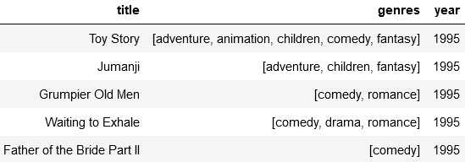

**Tab. Tytuły, gatunki, lata produkcji przykładowych filmów**

**Liczba filmów w poszczególnych latach**

Wszystkie dane do roku 2014

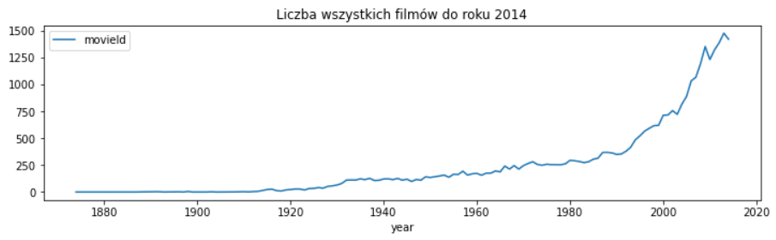 **Rys. Liczba wszystkich filmów do 2014 roku**

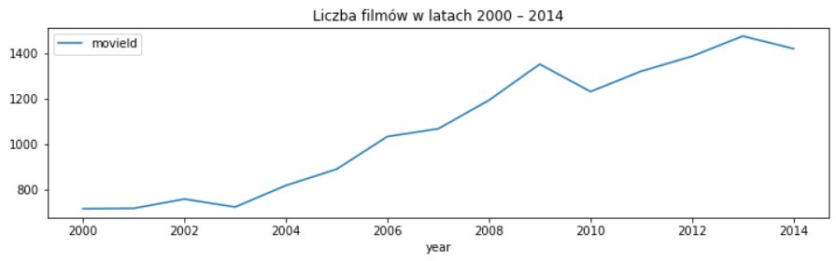

**Rys. Liczba filmów od 2000 do 2014 roku**

## 2. Popularność gatunków w czasie

### **Podział kategorii filmów na pojedyncze gatunki**

Ilość filmów w poszczególnych gatunkach (w sposób rosnący)

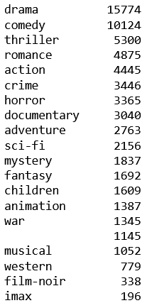

**Tab. Ilość filmów w poszczególnych gatunkach**

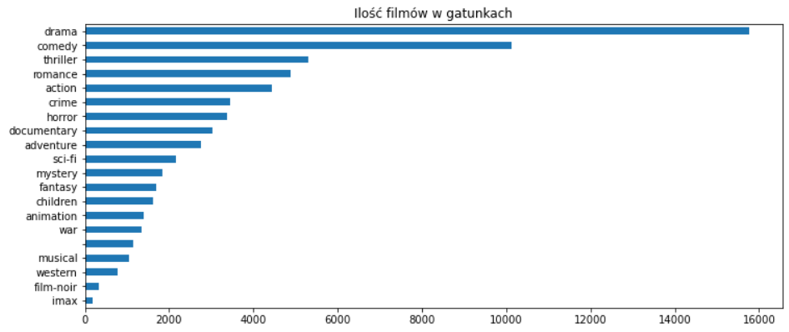

**Rys. Ilość filmów w poszczególnych gatunkach**

**Często filmy są przydzielone do kilku kategorii**

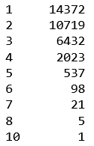

**Tab. Liczba gatunków w wielu kategoriach**

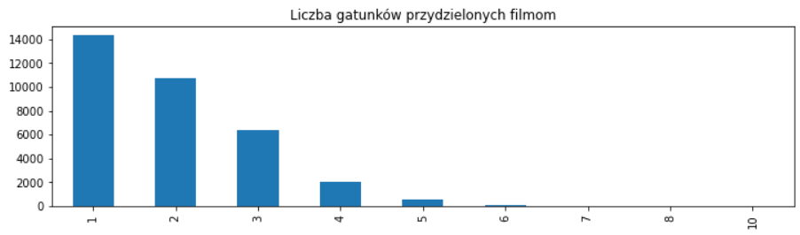

**Rys. Liczba gatunków w wielu kategoriach**

### **Rozwój gatunków na przestrzeni czasu**

liczba filmów w poszczególnych dekadach

przedział dla lat 1940-2020 co 10 lat

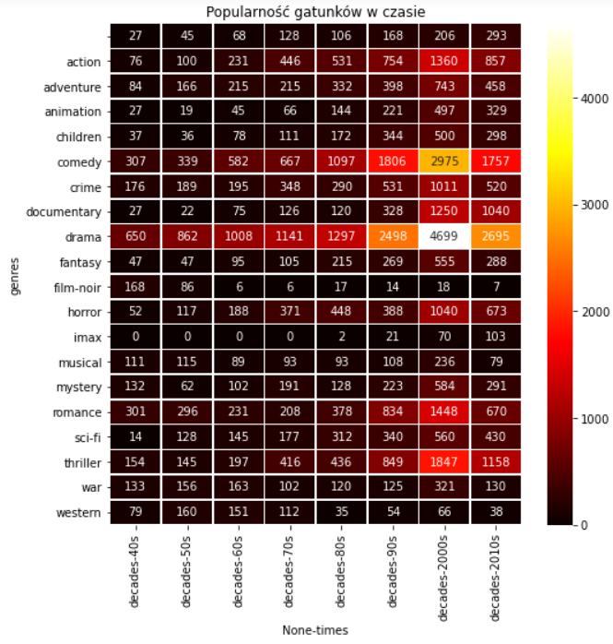

**Rys. Popularność gatunków w czasie, dekadach**

## 3. Oceny filmów

### **Badanie ocen filmów**

Widzowie oceniali dodając ilość punktów, gwiazdek.

oceny między 0.5 oraz 5.0

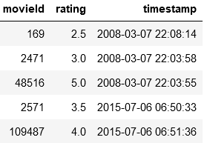

**Tab. Przykładowe oceny w czasie**

**Liczba ocen w poszczególnych przedziałach ocen**

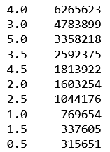

**Tab. Liczba ocen filmów**

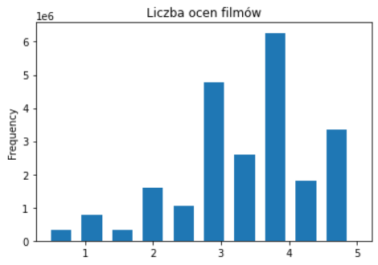

**Rys. Liczba ocen filmów**

Rozkład nie jest równomierny, a średnia między 3 i 4.

**Rozkład (przegląd) średnich ocen dla wszystkich filmów**

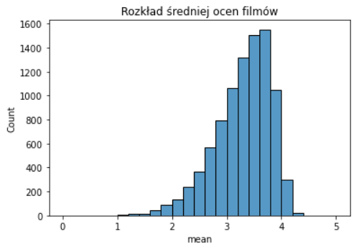

**Rys. Rozkład średniej ocen filmów**

### **Najgorsze filmy**

Najgorsze filmy z lewej strony wykresu.

Dla nich wartości mniejsze niż w skrajnym kwantylu (od lewej).

Ze związku między mean i std widać, że oceny skrajnie negatywne.

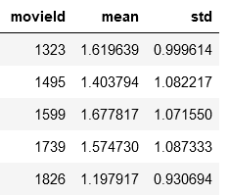

**Tab. Średnia i odchylenie najgorszych filmów**

**Poniżej lista najgorzej ocenianych filmów**

sortowanie względem średniej i w sposób rosnący

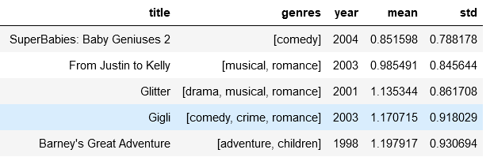

**Tab. Lista najgorszych filmów**

Najgorszym był " SuperBabies: Baby Geniuses 2".

### **Najlepsze filmy**

Dla najlepszych filmów analogicznie.

Zmiana nierówności i skrajnych kwantyli (od prawej).

Najlepsze filmy były z prawej strony wykresu.

Ze związku między mean i std widać, że oceny skrajnie pozytywne.

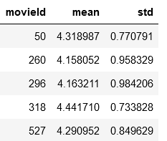

**Tab. Średnia i odchylenie najgorszych filmów**

**Poniżej lista najlepiej ocenianych filmów**

sortowanie względem średniej i w sposób malejący

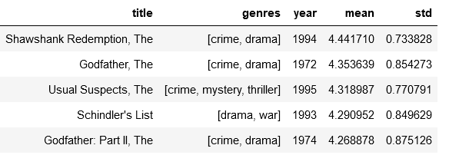

**Tab. Lista najlepszych filmów**

Najlepszym był "The Shawshank Redemption".

**Średnia ocen**

3.2983740005180495

## 4. Najbardziej popularne filmy

**Liczba głosów najpopularniejszych filmów** (w sposób malejący)

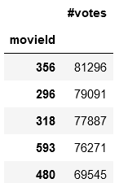

**Tab. Głosy najpopularniejszych**

**filmów**

**Poniżej lista najpopularniejszych filmów**

sortowanie względem liczby głosów w sposób malejący

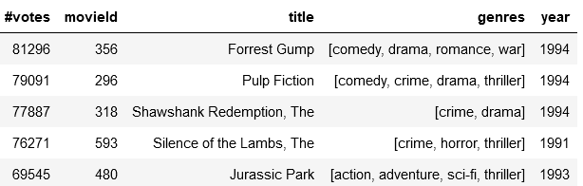

**Tab. Lista najpopularniejszych filmów**

Najpopularniejszym był "Forrest Gump".

## *5.* Ocena a popularność

Nie były to najwyżej oceniane filmy lecz z największą liczbą głosów.

Nie wiemy czy najlepiej oceniane są te najbardziej popularne.

Czyli jednym się podobało, innym nie, ale ogólnie dobre oceny, popularność.

Sortowanie przez odchylenie ' std ' daje pojęcie o spójności ocen.

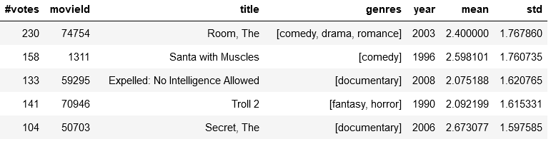

**Tab. Filmy popularne dobrze oceniane**

**Średnia ocen**

3.2983740005180495

### **Porównanie 2 najpopularniejszych gatunków**

sortowanie względem liczby głosów w sposób malejący

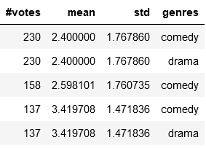

**Tab. Porównanie komedii i dramatów**

Komedie i dramaty tak samo popularne.

Jednak ocena dramatu statystycznie wyższa niż komedii.

Oceniający też bardziej spójni przy dramatach (mniejsze std) niż komediach.

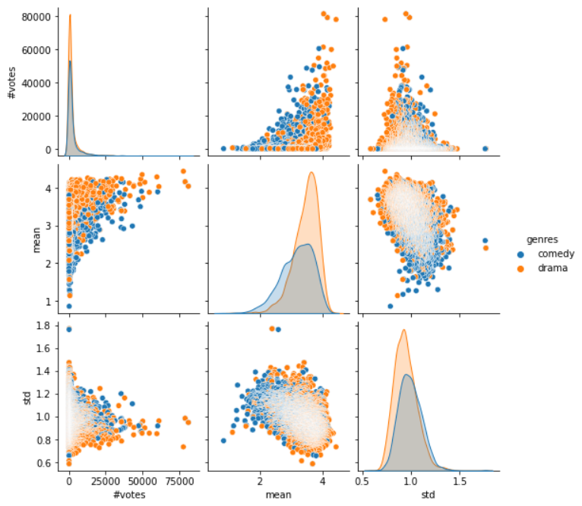

**Rys. Porównanie komedii i dramatów**

#### **Wnioski:**

Według widzów lepiej obejrzeć dobry dramat niż średnią komedię.

Czyli niekoniecznie wysoka popularność jest zgodna z oceną.

Widzowie mogą też zwracać uwagę na różne elementy.

Np. widzowie mają ulubione gatunki filmów, a unikają innych.

### **Zmiana ocen filmów w przedziałach czasu**

Jak zmieniały się oceny filmów w miesięcznych przedziałach czasu?

rozkład głosów względem czasu za pomocą funkcji ‘mean’.

średnia między 3, a 4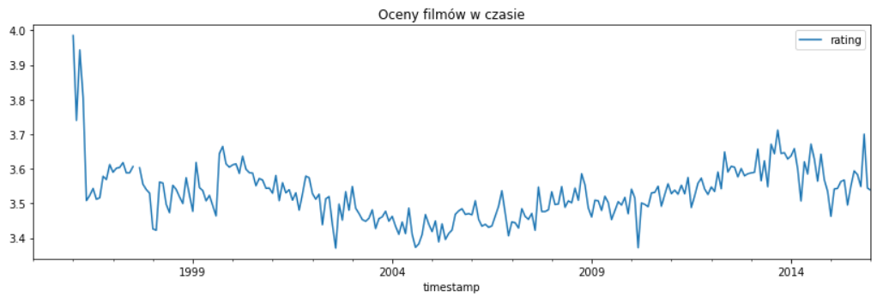

**Rys. Zmiana oceny filmów w czasie**

### **Zmiana popularności w przedziałach czasu**

Jak zmieniała się popularność filmów w miesięcznych przedziałach czasu?

rozkład względem liczby głosów w czasie zliczanych za pomocą funkcji ‘count’

mamy film i czas, w którym była ocena

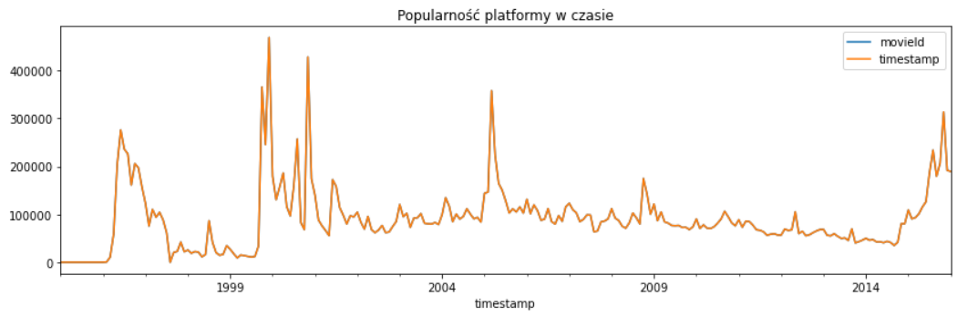**Rys. Zmiana popularności platformy w czasie**

## 6. Seria „Star Wars: Episode”

#### **"Star Wars" – "Gwiezdne Wojny"**

ograniczenie się tylko do serii "Gwiezdne Wojny" (7 części filmów)

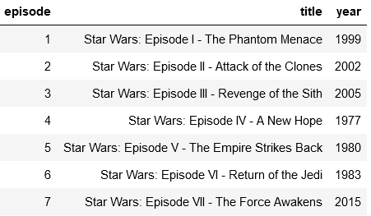

**Tab. Filmy z serii „Star Wars: Episode”**

Poniżej wykres po dołączeniu i porównaniu ocen z czasem ich wystawienia.

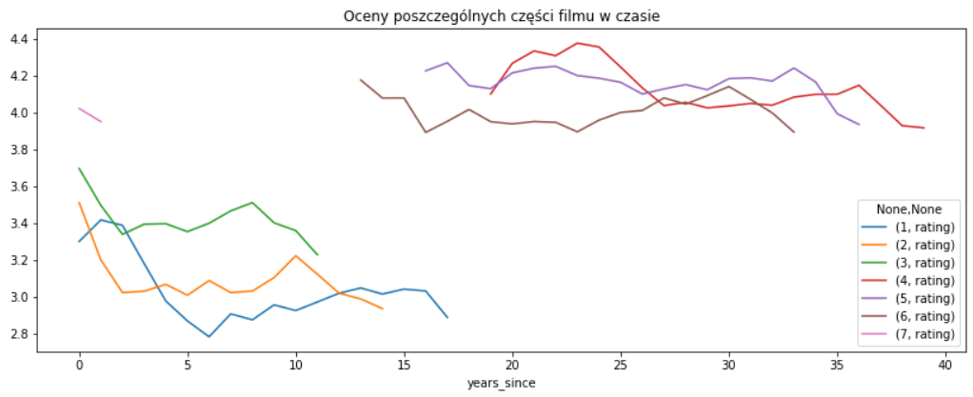 **Rys. Porównanie ocen z czasem ich wystawienia**

Części 4,5,6 powstały najwcześniej (najdawniej).

Części 1, 2, 3, 7 powstały najwcześniej.

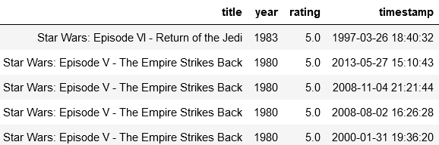

**Tab. Oceny filmów z serii „Star Wars: Episode”**

**Wnioski**

Dawniejsze były znacznie wyżej oceniane niż te nowsze.

Również dużo bardziej stałe w swojej ocenie.

Nie chodzi w tym porównaniu o ilość lecz wysokość ocen.

## 7. Zastosowanie regresji wielomianowej (w interpolacji i ekstrapolacji)

### **„Star Wars: Episode 1” w interpolacji**

Z **interpolacją** mamy do czynienia, gdy chcemy wyznaczyć wartość y dla konkretnego argumentu x należącego do zakresu istniejących danych X.

Do znajdowania wartości w obecnych czasach, bez prognozowania w przyszłości.

Po dopasowaniu funkcji wyliczamy jej wartości pomiędzy znanymi jej punktami.

Tworzymy wykres oryginalnych danych (kropki), przewidywania czerwoną linią.

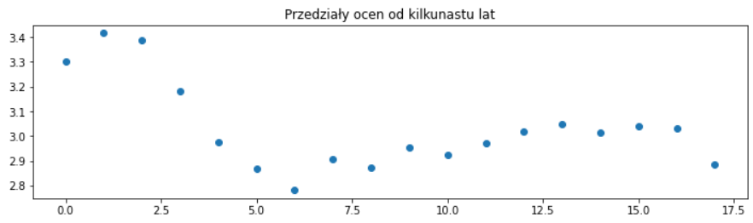**Rys. Oceny w dotychczasowym przedziale czasu**

Następnie nasze przewidywania na podstawie regresji wielomianowej.

Sprawdzimy optymalny stopień wielomianu (np. 2,3,4).

Na wykresie przewidywane wyniki (linia) między znanymi węzłami danych (kropki).

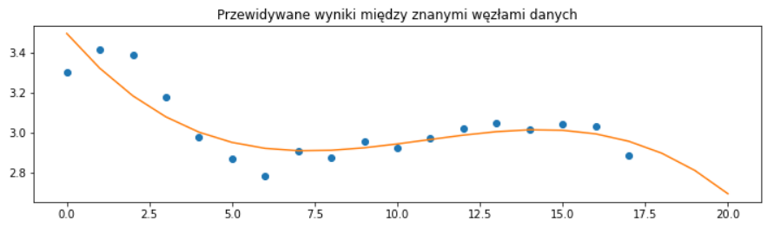 **Rys. Przewidywane wyniki między znanymi węzłami danych**

Widzimy, że wielomian 3-go stopnia był dobrym dopasowaniem.

Dla 2-go stopnia, to nie mamy dobrego dopasowania (linia zbyt oddalona od punktów).

Dla 4-go stopnia dopasowanie staje się tak dobre, że mało realistyczne.

Nie dałoby się przewidzieć co stałoby się z głosami widzów później.

### **Wszystkie dane Netflix w ekstrapolacji**

Z **ekstrapolacją** mamy do czynienia gdy chcemy wyznaczyć y dla x nie należącego do zakresu istniejących danych X.

Prognozowanie wartości zmiennej lub funkcji poza zakresem, dla którego mamy dane.

Dopasowanie do istniejących danych pewnej funkcji, następnie wyliczenie jej wartości w szukanym punkcie w przyszłości.

Dobrą praktyką przy ekstrapolacji jest nie podawanie prognoz dla zbyt daleko leżących

argumentów.

Poniżej tendencje w formie wykresów.

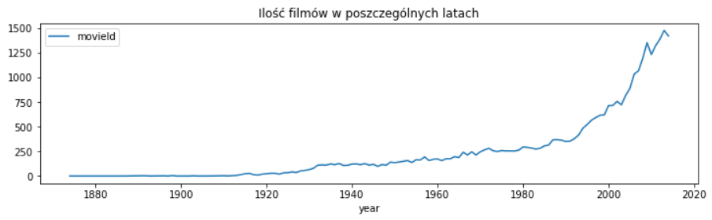

**Rys. Ilość filmów w poszczególnych latach**

Dane ograniczone są do roku 2014 (pełnych), by uniknąć wyników niewiarygodnych.

Można teraz na tych danych dokonać regresji wielomianowej.

Naszymi 'x' będzie rok produkcji, 'y' liczba filmów w konkretnych latach.

Tworzymy wykres oryginalnych danych (kropki).

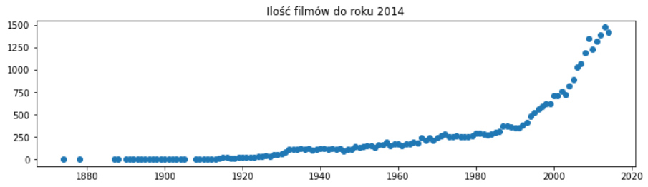

**Rys. Ilość filmów do roku 2014**

W ekstrapolacji stosujemy algorytm podobny do interpolacji w „Star Wars: Episode 1”.

Zmiana odpowiednich parametrów, wartości zmiennych.

Na wykresach przewidywane wyniki (linia) między znanymi węzłami danych (kropki).

Jak wcześniej sprawdźmy kolejno, czy optymalny wielomian będzie stopnia 2,3,4.

Dla wielomianu 2-go stopnia nie mamy dobrego dopasowania (zbyt odstający).

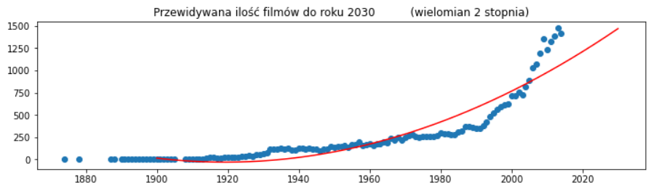

**Rys. Zastosowanie regresji wielomianowej 2 stopnia**

Wielomian 3-go stopnia wydaje się dobry.

Mógłby symulować, w jaki sposób ilość fimów wzrastałaby w przyszłości.

Przewidywania zaznaczone są zieloną linią.

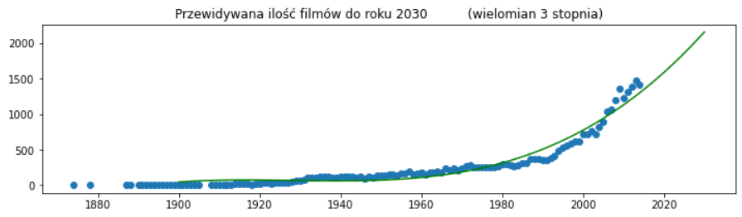

**Rys. Zastosowanie regresji wielomianowej 3 stopnia**

Dla 4-go stopnia dopasowanie staje się tak dobre, że wygląda na mało realistyczne

(model nie uczy się).

Przy stopniu wyższym od 3 mniej realne prognozowanie zmian w ilości filmów później.

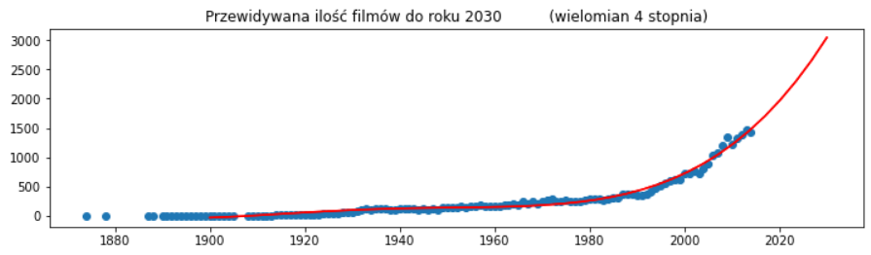

**Rys. Zastosowanie regresji wielomianowej 4 stopnia**

### **Porównanie wyników na podstawie regresji wielomianowej**

1. Widzimy, że wielomian 3-go stopnia był dobrym dopasowaniem.
2. Gdy zmienimy na 2-go stopnia, to nie mamy dobrego dopasowania (zbyt odstający).
3. Dla 4-go stopnia (i wyższym) dopasowanie staje się tak dobre, że mało realistyczne.
4. Przy wyższym od 3 trudno przewidzieć co stałoby się z głosami widzów później.

**Mieliśmy 2 przykłady wykorzystania regresji wielomianowej**

Pierwszy - w interpolacji, drugi - w ekstrapolacji.

1. Przy ocenach "Star Wars: Episode 1" oceny można było wykorzystać do znajdowania wartości pośrednich w obecnych czasach (interpolacja).
2. Przy ilości produkowanych filmów, do przewidywania szybkości wzrostu lub spadku w przyszłości (ekstrapolacja).

# **Zakończenie**

Na podstawie zebranych danych szukałem, analizowałem i pokazywałem zależności między tytułami, gatunkami filmów, ich ocenami i popularnością wśród widzów na przestrzeni czasu.

Kod, wykresy, tabele wykonanywałem w języku Python na notatniku Jupyter Notbook.

# **Bibliografia**

Dokumentacja biblioteki Numpy: <https://numpy.org/doc/stable/>

Dokumentacja biblioteki Pandas: <https://pandas.pydata.org/docs/>

Dokumentacja biblioteki Matplotlib: <https://matplotlib.org/stable/index.html>

# **Załączniki**

Załączyłem prezentację, wizualizację projeku z poziomu przeglądarki w postaci notatnika Jupyter Notebook i strony www.